

2016г.
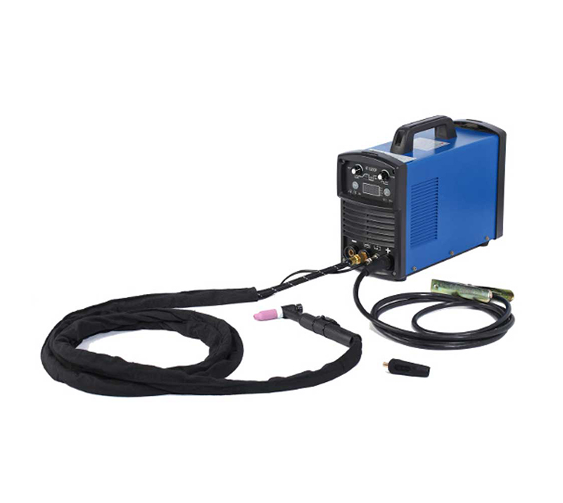
Инструкция по эксплуатации сварочных аппаратов серии ATIG

Уважаемый потребитель!

Эта инструкция поможет вам ознакомиться с вашим новым оборудованием. Внимательно прочитав инструкцию, Вы узнаете обо всех многочисленных и замечательных особенностях Вашего нового оборудования. Вместе с тем, ознакомьтесь, пожалуйста, с правилами безопасности, и используйте их в качестве инструкции.
Если Вы будете относиться к Вашему оборудованию бережно, это, безусловно, поможет продлить его срок службы и надёжность, которые являются непременными предпосылками для получения выдающихся результатов.
Спецификации на оборудования могут быть изменены без предварительного согласования.
Модель, которую Вы приобретаете:
- ATIG 160P/200P

Важно:
Пожалуйста, обратите особое внимание на правила техники безопасности и используйте их в качестве инструкций для исключения повреждения и серьезных травм.

Правила техники безопасности

“Опасность”
Указывает на опасную ситуацию, которую, если ее не избежать, может привести к смерти или серьезным травмам.

“Внимание!”
Указывает на возможную опасную ситуацию, которую, если не избежать, может привести к смерти или серьезным травмам. Возможные опасности объясняются в тексте ниже.

“Осторожно”
Указывает на возможную опасную ситуацию, которую, если не избежать, может привести к легкой травме или к травме средней тяжести.


“Отметьте!”
Указывает на опасную ситуацию, которая подразумевает риск нарушения результатов сварки и повреждения оборудования.

“Важно!”
Указывает на практические подсказки и другую полезную информацию. Не является сигналом для вредной или опасной ситуации.


Использование только по прямому назначению.
Машина может быть использована только для рабочих мест, как определено в “Прямом (целевом) назначении”.
Использование для любых других целей, или любым другим способом, считается “не в соответствии с назначением”. Производитель не несет ответственности за любой ущерб, причиненный в результате ненадлежащего использования аппаратов.


Знаки безопасности.
Все инструкции по безопасности и знаки безопасности на оборудовании должны храниться в удобном читаемом состоянии, вместе с оборудованием, не закрываться, не заклеиваться и не закрашиваться.
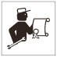
Проверка безопасности. Владелец/оператор обязан регулярно выполнять проверку безопасности. Также, производитель рекомендует каждые 3-6 месяцев проводить техническое обслуживание источников питания.

Электрический ток может убить.
Прикасание к токопроводящим частям оборудования может привести к смертельному электрическому удару или к серьёзным ожогам. Разъёмы и рабочие цепи всегда под напряжением, когда аппарат включён. Входящая цепь питания и внутренние электрические цепи оборудования также находятся под напряжением, когда питание включено. В момент механизированной (полуавтоматической) сварки MIG/MAG, сварочная проволока, ролики подачи проволоки, внутренности подающего механизма и все металлические части, касающиеся сварочной проволоки, находятся под электрическим напряжением. Неправильно смонтированное или неправильно заземленное оборудование представляет собой опасность.
Не касайтесь электропроводящих частей сварочной цепи, разъёмов и кабелей голой кожей или мокрой одеждой.
Оператор должен использовать во время сварки сухие и целые (без дыр) сварочные перчатки и костюмы сварщика.
Изолируйте себя от рабочей заготовки и от земли, используя сухую изоляционную защиту, которой будет достаточно, чтобы помешать физическому контакту по всей рабочей зоне между вами и рабочей деталью или землёй.
Подключите основной питающий кабель в соответствии с правилами. Отключите входное питание или остановите аппарат перед установкой или обслуживанием.

Если сварка должна выполняться в электрически опасных условиях, таких как:
- рабочая зона с повышенной влажностью, сырая или мокрая одежда;
- работа на металлических конструкциях, таких как: напольные покрытия, решётки или строительные леса;
- работа в стеснённом положении, например, стоя на коленях или лёжа;
- в особых случаях, когда существует высокий риск неизбежных или случайных контактов с заготовкой или землей.
Необходимо использовать следующие оборудования:
- полуавтоматы MIG/MAG;
- аппараты ручной дуговой сварки на постоянном токе;
- аппараты ручной дуговой сварки на переменном токе со сниженным напряжением холостого хода.
Поддерживайте, электрододержатель, зажим массы, сварочный кабель и сварочный аппарат в хорошем рабочем состоянии. При необходимости, немедленно заменяйте поврежденные части.

Электро - Магнитные Поля (ЕМП) могут быть опасны
При наличии сильных электромагнитных помех, оператор обязан проверить отсутствие проблем, связанных с ними.
Проблемы могут возникнуть у:
- сетей передачи данных;
- телекоммуникационного оборудования;
- приборов измерения и калибровки;
- людей с кардиостимуляторами;

Сварщики должны придерживаться следующих правил для минимизации воздействия ЭМП сварочной сети:
- Питание от сети
Необходимо принять дополнительные меры, если после подключения к электросети, в соответствии с правилами, по-прежнему есть электромагнитные помехи.
- Сварочные кабели
Размер сварочных кабелей должен быть минимальным
Подключите зажим заземления как можно ближе к зоне наложения швов. Расположите сварочные кабеля на небольшом расстоянии друг от друга.
Не находитесь между электродом и рабочими кабелями.

Лучи дуги могут привести к ожогам.
Видимые и невидимые лучи могут обжечь сетчатку глаз и кожу.
Надевайте сварочный шлем и подходящую одежду из прочного негорючего материала (кожи, плотного хлопка или шерсти), чтобы защитить ваши глаза и кожу от излучений дуги и искр во время сварки.
Используйте защитные экраны или барьеры, чтобы защитить другого сварщика находящегося рядом. При необходимости, попросите их не наблюдать за дугой, и не подставлять себя лучам дуги или брызгам расплавленного металла.


Дым и сварочные аэрозоли могут быть опасны
Сварка может производить дым и сварочные аэрозоли, вдыхание которых, может быть опасным для вашего здоровья.
При сварке, держите голову вне дыма. Если сварка проходит внутри помещения, то обязательно проветривайте помещение, от дыма и сварочных аэрозолей. Если вентиляция не хорошая, то надевайте защитные сварочные респираторы.
Работа в замкнутом пространстве возможна, только если оно хорошо проветривается, либо обязательно ношение сварочного респиратора.
Сварочные дым и газ могут вытеснять воздух и снизить уровень кислорода, что может стать причиной травмы или смерти. Всегда используйте хорошую вентиляцию, особенно в закрытых помещениях.

Искры при сварке или резке могут быть причиной пожара или взрыва.
Когда нет сварки, убедитесь, что сварочная цепь не касается рабочей заготовки или земли. Случайный контакт может вызвать искры, взрыв, перегрев или пожар. Прежде чем совершать любые сварочные операции, убедитесь, что рабочая зона является безопасной.
Сварка и резка в закрытых контейнерах, таких как цистерны, бочки или контейнер, могут привести к взрыву. Убедитесь в принятии надлежащих мер безопасности.
При использовании газа под давлением в рабочей зоне, требуются специальные меры предосторожности для предотвращения опасных ситуаций.
Подключите кабель массы к рабочей детали как можно ближе к зоне сварки, что позволит предотвратить опасность перегрева металла заготовки с последующим пожаром.
Носите сухую защитную одежду, не покрытую маслеными пятнами такие как кожаные перчатки, рубашку или куртку из плотной ткани, длинные брюки, высокие ботинки и шапку. Носите затычки для ушей, при сварке в открытых или в закрытых местах. Всегда надевайте защитные очки с боковыми щитками, когда находитесь в зоне сварки.
Уделяйте внимание сварочным искрам и брызгам расплавленного металла, которые образуются при сварке. Они могут легко пройти через небольшие щели или отверстия в околосварочную зону и привести к возгоранию. Удалите пожароопасные материалы из зоны сварки, а если это не представляется возможным, то тщательно их прикройте. Нельзя проводить сварку в зонах, где летящие искры могут попасть на возгораемые материалы, и где атмосфера может содержать горючую пыль, газ или пары жидкости (например, бензина).
Защитите себя и других от летающих искр и брызг расплавленного металла. Удалите из рабочей зоны любые горючие материалы до выполнения любых сварочных операций.
Держите огнетушитель в легкодоступном месте. Удалите из рабочей зоны или очистите пустые контейнеры, цистерны, бочки или трубы, которые содержат горючие материалы до выполнения сварки.
Удалите электрод из электрододержателя или отрежьте сварочную проволоку, выступающую из контактного наконечника, когда не пользуетесь. Применяйте правильные предохранители и автоматические выключатели.

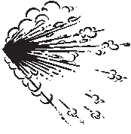
Баллон может взорваться, если поврежден.
Баллоны с защитным газом содержат газ под высоким давлением. Если баллон поврежден, то может взорваться. Так как газовые баллоны являются частью процесса сварки, не забудьте тщательно проверить надежность баллона.
Баллоны должны быть расположены вдали от зон, где их могут ударить или подвергнуть физическому ущербу. Необходимо использовать надлежащее оборудование и достаточное количество лиц для безопасного подъёма и перемещения баллонов.
Всегда устанавливайте баллоны в вертикальном положении, прикрепляя их к стационарным опорам или баллонным тележкам для предотвращения падения или опрокидывания.
Держать баллоны на безопасном расстоянии от зоны дуговой сварки или операций резки либо другого источника тепла, искр или пламени.
Не касайтесь баллона сварочным электродом, электрододержателем или любой другой электрической «горячей» деталью. Не навешивайте сварочные горелки или сварочные кабели на газовый баллон.
Используйте только правильные баллоны со сжатым газом, регуляторы, шланги и фитинги, предназначенные для процесса; поддерживайте их и связанные с ними части в хорошем состоянии.
Используйте баллоны со сжатым газом содержащие только правильный защитный газ и правильно эксплуатируемые регуляторы давления. Все шланги, фитинги и т.д. должны быть пригодными для применения и поддерживаться в хорошем состоянии.
Открывайте вентиль баллона медленно, держите голову и лицо подальше от выходного отверстия клапана.
Предохранительные колпаки должны храниться в месте над клапаном в момент, когда баллон используется или подключен для использования.

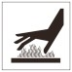
Горячие детали могут обжечь

Не прикасайтесь к горячим деталям голыми руками и незащищённой кожей.
Обеспечивайте надёжное охлаждение оборудования, прежде чем выполнять любую дальнейшую работу.
Если прикосновения к горячим деталям необходимо, нужно использовать правильные инструменты и/или носить тяжелые, изолированные сварочные перчатки и одежду, чтобы предотвратить ожоги.

Летящие частицы металла или грязи могут повредить глаза
Операции сварки, зачистки и шлифовки околошовной зоны могут вызвать искры и летящие частицы металла. Это может повредить ваши глаза.
Помните, необходимо носить защитные очки с боковыми щитками, когда Вы находитесь в зоне сварки, даже под вашей маской сварщика.

Шум может повредить слух.
Шум от некоторых процессов или оборудования может привести к повреждению слуха.
Помните, что необходимо использовать средства защиты слуха, при высоком уровне шума.

Движущиеся предметы могут травмировать.
Держитесь подальше от движущихся частей, таких как вентиляторы.
Держитесь подальше от защемляющих частей механизмов, таких как приводные валки.
Держите все двери, панели, кожухи и защитные ограждения закрытыми и надежно закреплёнными.
Только квалифицированный персонал имеет право вскрывать двери, панели, кожухи и защитные ограждения для обслуживания и ремонта.
Переустановите двери, панели, кожухи и защитные ограждения после завершения обслуживания и ремонта и перед повторным включением входного напряжения.

Чрезмерное использование аппарата может привести к перегреву.
Используйте оборудование, соблюдая его рабочий цикл. Регулируйте цикл путём уменьшения тока или времени использования.
Соблюдайте период охлаждения.
Не перекрывайте поток воздуха, поступающий к вентилятору охлаждения источника.

Знаки безопасности и маркировка.

Оборудование с маркировкой СЕ соответствуют основным требованиям по низкому напряжению и руководству электромагнитной совместимости (например, соответствует стандартам на продукцию согласно EN 60 974).

Оборудование с маркировкой ССС соответствует требованиям реализаций правил обязательной сертификации для Китая.

Содержание
1-ОБЩИЕ ПРИМЕЧАНИЯ 11
2-Основные технические характеристики 13
3- Принципиальная схема источника 14
4- Список основных компонентов 15
5- Руководство по установке 16
6- Эксплуатация сварочного инвертора 19
7 - Ремонт и техническое обслуживание 25
8 – Устраненине неполадок 26
Приложение А 28

1-ОБЩИЕ ПРИМЕЧАНИЯ
Краткое введение
В сварочном инверторе ATIG200P применяется технология высокочастотного инвертирования MOSFET. 1-фазное входное напряжение 230В±10% частотой 50 Гц преобразуется в высокочастотный переменный ток выпрямителем, затем высокочастотным трансформатором, после чего выпрямляется и фильтруется высокочастотным выпрямителем, полученный выходной постоянный ток используется в сварке. Данный процесс позволяет значительно увеличить динамически регулируемую скорость сварочного аппарата, и, следовательно, заметно сократить вес и размер аппарата.
Продуманная конструкция цепи управления позволяет использовать весь потенциал источника питания, обеспечивает легкость зажигания дуги и её стабильность. Сварные швы получаются эстетичными, а сварочный ток может быть отрегулирован на всех этапах процесса в случае изменения внешних условий работы, таких как колебания входной мощности и удлиненные сварочные кабели.
Особенности и преимущества:
- Применение уникальных запатентованных технологий, высокая надежность и долговечность - Технология управления MCU, точность управления
- Высокочастотное зажигание дуги, стабильная дуга, малое разбрызгивание, отличное качество сварки
- Быстрое реагирование на смену нагрузки, высокая стабильность дуги
- Возможность настройки сварочные параметров (время подачи газа до/после сварки, ток зажигания дуги, время нарастания и спада тока, ток заварки кратера) способствует улучшению производственных характеристик сварки TIG
- Автоматическое форсирование дуги и зажигание дуги для улучшения характеристик сварки - Автоматическая защита от перепадов напряжения
Принципиальная схема
Эта серия сварочного оборудования использует высокочастотную инверторную технологию. Однофазное 230V, 50/60Hz питающее напряжение выравнивается выпрямителем, преобразуется в HF/высокочастотный переменный ток, понижается с помощью HF/высокочастотного трансформатора, выравнивается и фильтруется с помощью HF/высокочастотного выпрямителя, затем выходит постоянный ток, подходящий для сварки. После данного процесса динамическая ответная скорость сварочного аппарата значительно увеличивается, таким образом, заметно снижаются его размер и вес, как результат энергосбережения.
Благодаря рациональной конструкции цепи управления источник питания работает на полную мощность, а также характеризуется лёгкостью зажигания дуги, стабильностью дуги, эстетичностью сварочной дуги, возможностью постоянно регулировать сварочный ток при изменении внешних условий (в отношении колебаний входной мощности и удлинённых сварочный кабелей).
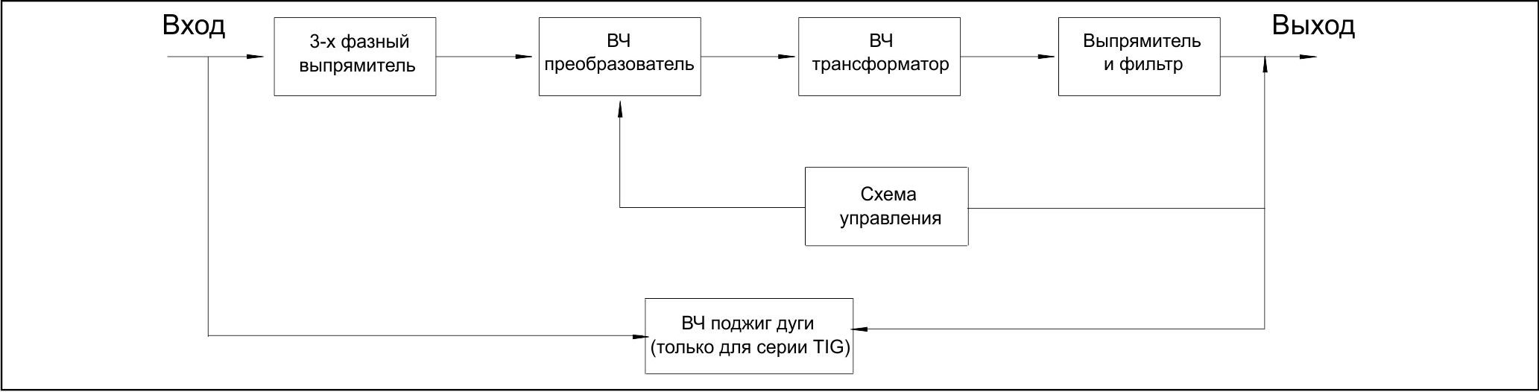
Рисунок 1-1: Принципиальная схема
Выходные характеристики
Рисунок 1-2: Вольтамперная характеристика в режимах MMA и TIG

2- Основные технические характеристики
Таблица 1: Технические характеристики
Модель |  | ATIG160P | ATIG200P
Напряжение питания |  | Single phase AC220±15% 50/60HZ
Потребляемая мощность |  | 3.3 | 4.5
Потребляемый ток |  | 17 | 29
Напряжение холостого хода: | режим TIG | 54
Напряжение холостого хода: | режим ММА | 9
Сварочный ток: | режим TIG | 20～160
Сварочный ток: | режим ММА | 10～160 | 10～200
Сварочное напряжение | режим TIG | 20.8～26.4
Сварочное напряжение | режим ММА | 10.4～16.4 | 10.4～18
Рабочий цикл | режим TIG | 60%
Рабочий цикл | режим ММА | 60% | 40%
Ток форсажа дуги |  | 50
Ток зажигания дуги |  | 50
Время подачи газа до сварки |  | 0.1～15
Стартовый ток |  | 10～160 | 10～200
Время нарастания тока
Частота импульса |  | 0.2～20
Рабочий ток |  | 10～160 | 10～200
ПВ в режиме Pulse |  | 15～85
Время спада тока |  | 0.1～15
Ток заварки кратера |  | 10～160 | 10～200
Время подачи газа после сварки |  | 0.1～15
Зажигание дуги |  | HF
Эффективный КПД |  | ≥80
Коэффициент мощности cosφ |  | 0.98
Класс изоляции силового блока |  | F
Степень защиты |  | IP21
Масса |  | 9.5
Габаритные размеры |  | 389×155×299

3-Принципиальная схема источника

4-Список основных компонентов
No. | Tab | Item | Order information
1 | SF1 | Power switch | 722200000396
2 | TB1 | 1-phase rectified module | 715500000040
3 | RE1 | Varistor | 712499000030
4 | C1 | Polypropylene capacitor | 711122630030
5 | CE1 | Electrolytic capacitor | 711429400150
6 | KF1～KF4 | Mosfet | 715300000260
7 | RB1、RB2 | Diode | 715111000340
8 | T1 | Main transformer | 732020401000
9 | T2 | Line output transformer | 717500000045
10 | AP1 | Upper layer board | 201700425000
11 | AP6 | Drive board | 201300425001
12 | AP3 | Display board | 201131425000
13 | KF1 | Electromagnetic valve | 724300220020
14 |  | Thermal | 724533070016
15 |  | Thermal | 724533095005
16 |  | Fan | 724111220000

5-Руководство по установке

1. Предмонтажные работы
1.1 Внешние условия на территории проведения монтажных работ
Инвертор ATIG200P разработаны для использования в неблагоприятных условиях. Далее представлены примеры крайне неблагоприятных условий эксплуатации:
- Местности, предполагающие наличие ограничений свободы движения оператора таким образом, что ему приходится работать в неудобной позе (стоя на коленях, сидя или лежа) и соприкасаться с электропроводящими деталями;
- Рабочие зоны, частично или полностью граничащие с электропроводящими элементами, с риском случайного или неизбежного контакта оператора с этими деталями;
- Территории с повышенной влажностью и температурой, сырые помещения, где влажность воздуха или потоотделение значительно сокращает сопротивления кожи человека и изоляционные свойства дополнительного оборудования.
- К зонам с неблагоприятными внешними условиями не относятся места, где электропроводящие детали, расположенные в непосредственной близости от оператора и представляющие опасность, были изолированы.
1.2 Территория проведения монтажных работ
Проследите, чтобы место расположения сварочного аппарата было выбрано согласно следующим инструкциям:
- В месте установки не должно быть пыли и влаги.
- Внешняя температура должна составлять от 0ºС до 40ºС.
- Территория проведения монтажных работ не должна быть загрязнена маслами, парами и коррозионными газами.
- Местность не должна быть подвержена анормальным колебаниям и ударным нагрузкам.
- Оборудование не подвержено попаданию прямых солнечных лучей или промоканию в результате дождя.
- Оборудование должно располагаться на расстоянии не менее 300 мм от стен или аналогичных ограждений, которые могут препятствовать охлаждению воздушным потоком.
1.3 Подключение источника питания

ВНИМАНИЕ! Поражение электрическим током может быть смертельным. Перед открытием корпуса аппарата:
- Отключите его от сети
- Отсоедините аппарат от электросети
- Поставьте четкий и легкий для понимания предупреждающий знак, чтобы остановить других от его случайного включения
- Проверьте и убедитесь, что электрически заряженные компоненты (т.е. конденсаторы) были разряжены.

- Отключите сварочный источник питания, отсоедините источник входного напряжения, выполнив процедуру блокировки / регистрирования нерабочего состояния.
- Процедура блокировки / регистрирования нерабочего состояния включает в себя блокировку размыкателя в открытом положении.
- Извлеките предохранителя из блока, отключите или зарегистрируйте нерабочего состояния контактора или другого разъединяемого устройства.
1.4 Требования к сети питания
- Входное напряжение должно представлять собой стандартную синусоиду с эффективным значением 230 В и частотой 50 Гц.
- Уровень несимметрии трёхфазного напряжения питания не должен превышать 5%.
Таблица 2: Подключение к сети питания
МОДЕЛЬ |  | ATIG160P | ATIG200P
Сеть питания |  | ~ 1 × 230 В / 50 Гц
Минимальное значение | мощность сети | 5.5 кВ-А | 7,5 кВ-А
Защита | предохранитель | 50 A
Защита | прерыватель | 60 A
Сечение кабеля | кабель питания | 2,5 мм²
Сечение кабеля | сварочный кабель | 16 мм²
Сечение кабеля | кабель заземления | 2,5 мм²
Примечание: Номинальные размеры предохранителя и выключателя питания, приведенные в таблице, используются только в качестве примера.

2. Руководство по сборке
2.1 Для сварки в режиме TIG
- Подключите кабель "земля" к выходной клемме (+) «плюс», а горелку для сварки TIG к выходной клемме (–) «минус».
- Подключите газовый шланг сварочного инвертора к регулятору газа.
- Подключите входной сетевой кабель к распределительному щиту.
- Поверните выключатель питания сварочного инвертора.
2.2 Для сварки в режиме MMA
- Подключите кабель "земля" к выходной клемме (–) «минус», а сварочный кабель к выходной клемме (+) «плюс».
- Подключите входной сетевой кабель к распределительному щиту.
- Поверните выключатель питания сварочного инвертора.
Внимание: Отключите подачу питания перед подсоединением сварочного кабеля. Вставьте штепсель в розетку, затем поверните по часовой стрелке, чтобы убедиться в надежности подключения штепселя к розетке.

6-Эксплуатация сварочного инвертора

Эксплуатация сварочного инвертора

1. Описание функций управления
1.1. Передняя панель сварочного инвертора ATIG200P
Передняя панель сварочного инвертора ATIG200P показана на Рисунке 4.

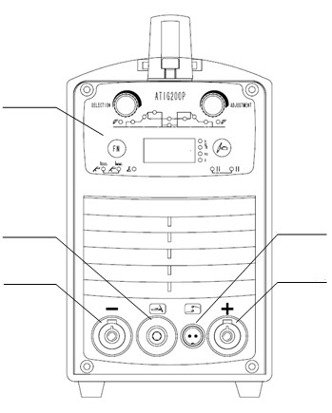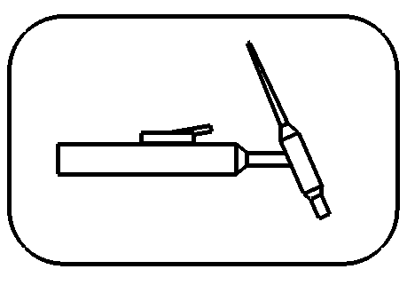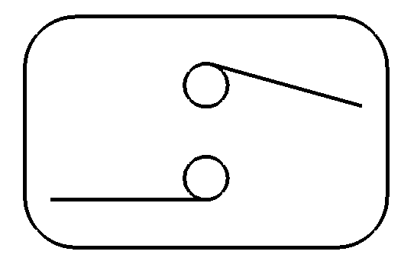

(2)

(4)

(3)
(1)

(5)

(1)
Разъём

подключения

сварочного

кабеля

(2
горелки

для

сварки
TIG
)

еля

управления

горелки

для

сварки
TIG
Разъём

подключения

каб

(3)
Выходной

разъём
(–)

режим
MMA
подключение

сваривае
-
мого

изделия

(4
Выходной

разъём
(+)
)

режим
MMA
подключение

сварочно
-
го

кабеля

режим
TIG
подключение

сваривае
-
мого

изделия

(5)

Панель

управления

Рисунок 4: Передняя панель сварочного инвертора ATIG200P
1.2. Панель управления сварочного инвертора ATIG200P
Панель управления сварочного инвертора ATIG200P показана на Рисунке 5.

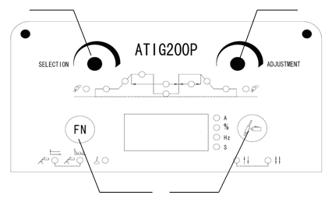
Function key
Operating mode
selection
Parameter selection
Parameter adjustment

Рисунок 5: Передняя панель сварочного инвертора ATIG200P
- Кнопка выбора параметров: выбор параметров сварки TIG (см. п. 1.3.)
(2) | Регулировка параметров сварки TIG:  по часовой стрелке значение увеличивается против часовой стрелки значение уменьшается быстрая настройка нажатие, поворот вправо или влево
(3) | Светодиодная циклограмма сварки TIG отображение настраиваемого параметра сварки TIG
(4) | Кнопка выбора функции  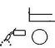 TIG-DC | ручная дуговая сварка вольфрамовым электродом среде инертного газа на постоянном токе
 | 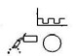 TIG-DC pulse | импульсная ручная дуговая сварка вольфрамовым электродом среде инертного газа на постоянном токе
 | 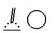  MMA | ручная дуговая сварка покрытым электродом на постоянном токе
(5) | Цифровой дисплей отображение значений параметров сварки: А ток сварки  % нагрузка  Гц частота импульса  S стартовый ток
(6) | Выбор режима управления 2/4-такта (см. п. 1.4.)
  - Регулировка параметров сварки TIG
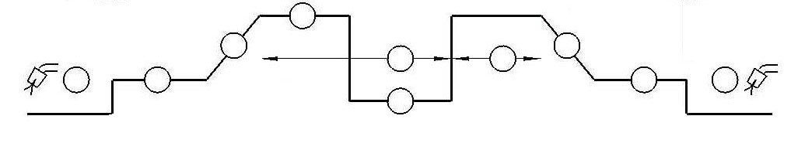

1 2 3 4 5 6 7 8 9 10
Рисунок 6: Регулируемые параметры сварки TIG
Регулируемые параметры сварки TIG (обозначения по Рисунку 6):
№ | Параметр | Регулировка | Заводская установка
(1) | Время подачи газа до сварки | 0,1 - 15 сек. | 0,2 сек.
(2) | Стартовый ток | 10 - 200 А | 30 А
(3) | Время нарастания тока | 0,1 - 10 сек. | 0,5 сек.
(4) | Сварочный ток | 10 - 200 А | 100 А
(5) | Ток паузы (базовый) | 10 - 200 А | 20 А
(6) | Частота импульса | 0,2 - 20 Гц | 4 Гц
(7) | Рабочий цикл импульса | отношение времени протекания тока импульса к времени протекания базового тока | 30%
(8) | Время спада тока | 0,1 - 15 сек. | 0,5 сек.
(9) | Ток заварки кратера | 10 - 200 А | 20 А
(10) | Время подачи газа после сварки | 0,1 - 15 сек. | 5,0 сек.

  - Режимы управления 2/4-такта
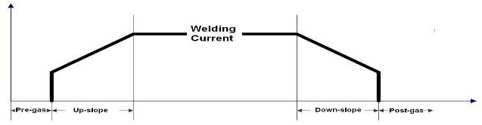
Режим управления 2-такта
Нажать

кнопку

горелки

Отпустить

кнопку

горелки

Нажать

кнопку

горелки

Подача

газа

до

сварки

Зажигание

дуги

Стартовый

ток

Нарастание

тока

Сварка

Сварка
TIG-DC
Сварка
TIG-DC pulse
Отпустить

кнопку

горелки

Спад

тока

Заварка

кратера

Подача

газа

после

сварки

Окончание

сварки

Рисунок 7: Режим управления 2-такта

Режим управления 4-такта
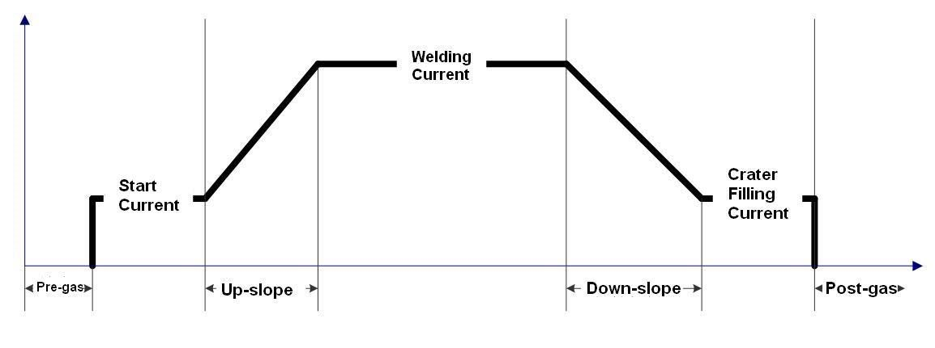

Нажать

кнопку

горелки

Отпустить

кнопку

горелки

Подача

газа

до

сварки

Нарас
-

тание

тока

Спад

тока

Подача

газа

после

сварки

Сварочный

ток

Стар
-

товый

ток

Заварка

кратера

Нажать

кнопку

горелки

Отпустить

кнопку

горелки

Нажать

кнопку

горелки

Подача

газа

до

сварки

Зажигание

дуги

Стартовый

ток

Отпустить

кноп
-
ку

горелки

Сварка

Сварка
TIG-DC
Сварка
TIG-DC pulse
Нажать

кнопку

горелки

Спад

тока

Заварка

кратера

Подача

газа

после

сварки

Окончание

сварки

Нарастание

тока

Отпустить

кноп
-
ку

горелки

Рисунок 8: Режим управления 4-такта

2. Задняя панель сварочного инвертора ATIG200P
Задняя панель сварочного инвертора ATIG200P показана на Рисунке 9.
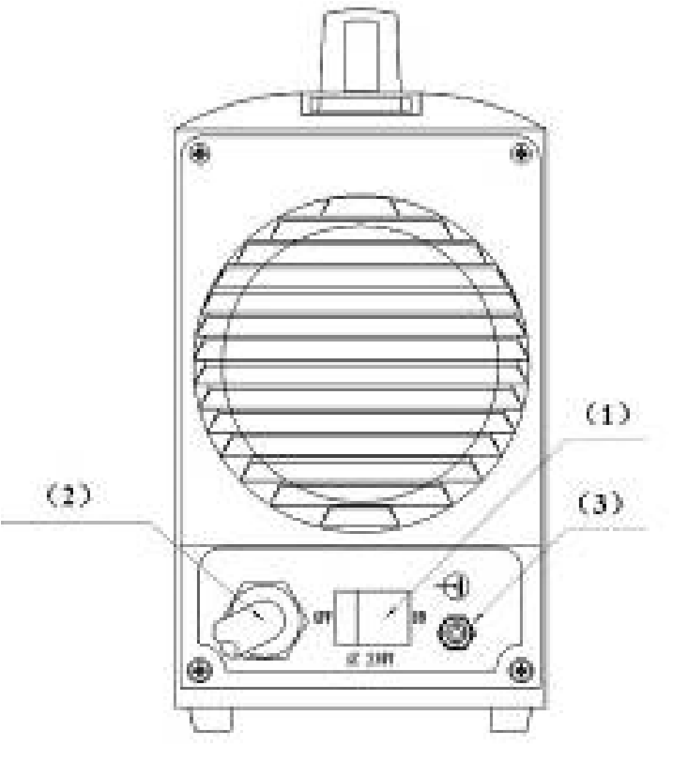
- Выключатель питания
- Муфта подключения кабеля питания
- Газовый штуцер

Рисунок 9: Задняя панель инвертора ATIG200P

3. Рекомендации по сварке
В таблицах ниже приведены рекомендуемые сварочные параметры.
Таблица 3: Параметры сварки TIG-DC
Толщина свариваемого изделия (мм) | Диаметр вольфрамового электрода (мм) | Диаметр присадочной проволоки (мм) | Сварочный ток (A) | Расход защитного газа (л/мин)
0,4 | 1,0 - 1,6 | 0 - 1,0 | 5 - 30 | 4 - 5
1,0 | 1,0 - 1,6 | 0 - 1,0 | 10 - 30 | 5 - 7
1,5 | 1,0 - 1,6 | 0 - 1,0 | 50 - 70 | 6 - 9
2,5 | 1,6 - 2,4 | 1,6 - 2,4 | 70 - 90 | 6 - 9
3,0 | 1,6 - 2,4 | 1,6 - 2,4 | 90 - 120 | 7 - 10
4,0 | 2,4 | 1,6 - 2,4 | 120 - 150 | 10 - 15
5,0 | 2,4 - 3,2 | 2,4 - 3,2 | 120 - 180 | 10 - 15
6,.0 | 2,4 - 3,2 | 2,4 - 3,2 | 150 - 200 | 10 - 15
Таблица 4: Параметры сварки ММА
Толщина свариваемого изделия (мм) | <1,0 | 2,0 | 3,0 | 4,0 - 5,0 | 6 - 12
Диаметр электрода (мм) | 1,5 | 2,0 | 3,2 | 3,2 - 4,0 | 4,0 - 5,0
Сварочный ток (A) | 20 - 40 | 40 - 50 | 90 - 110 | 90 - 130 | 160 - 200

7- Ремонт и техническое обслуживание
ВНИМАНИЕ: Ремонтные работы и техобслуживание может проводить только квалифицированный электрик. До начала проведения работ во внутренней части оборудования отключите подачу питания при помощи размыкающего выключателя, расположенного на блоке предохранителей.
1. Меры предосторожности при обслуживании и ремонте:
- Прикрепите табличку с наименованием оборудования в соответствующее место на корпусе, иначе есть вероятность повреждения внутренних деталей
- Надежно прикрепите сварочные кабели к портам входа/выхода, иначе есть вероятность перегорания кабельных соединителей, что приведет к нарушениям сварочного процесса
- Избегайте повреждений сварочного кабеля и кабелей управления, следите за тем, чтобы на сварочном аппарате не возникало короткого замыкания
- Следите, чтобы сварочное оборудование не подвергалось столкновения или воздействию тяжелых объектов
- Обеспечьте хорошую вентиляцию
- При высоких температурах, работая с током большой силы на протяжении длительного времени, сварочный аппарат может автоматически отключиться, если сработает функция тепловой защиты. Аппарат должен отработать на холостом ходу в течение нескольких минут, затем процесс будет возобновлен автоматически
- При высоких температурах, работая с током большой силы на протяжении длительного времени, сварочный аппарат может автоматически отключиться в результате срабатывания блокировки воздушного выключателя. Отключите подачу питания к электрическому распределительному щитку на раме, подождите 5 минут и включите воздушный выключатель на источнике питания, затем включите подачу питания к распределительному щиту на раме. Некоторое время аппарат должен отработать на холостом ходу
- После завершения сварочного процесса отключите подачу аргонового газа и подачу питания.

2. Текущее техобслуживание
- Раз в 3-6 месяцев квалифицированный специалист должен удалять пыль с источника питания при помощи подачи сжатого воздуха
- Проверяйте надежность соединений кабеля
- Регулярно следите за степенью износа кабеля, исправностью кнопок управления, отсутствием повреждений на панели
- Регулярно проверяйте надежность подсоединения кабелей к соединительным клеммам в случае перегорания клемм
- Проводите своевременную очистку и замену контактного наконечника и вольфрамового электрода

3. Регулярные проверки, которые необходимо проводить до начала работ по техобслуживанию
- Проверьте, что все выключатели на передней панели установлены в нужное положение
- Проверьте фазы входного напряжения, диапазон составляет 195-265 В, проверьте правильность и надежность подсоединения кабеля ввода к источнику питания
- Проверьте правильность и надежность подсоединения заземляющего кабеля
- Проверьте правильность и надежность подсоединения сварочных кабелей
- Проверьте исправность регулятора газа, убедитесь, что подача газа в норме
ВНИМАНИЕ: Работы по техобслуживанию и устранению неполадок должен проводить только квалифицированный электрик. До начала работ внутри оборудования отключайте подачу питания при помощи выключателя на коробке предохранителя. Неквалифицированные работники не должны снимать корпус оборудования, максимальное напряжение внутри установки может достигать 600 В. Не применяйте высоковольтный разряд к корпусу сварочного аппарата со сварочной горелкой! Отключите источник питания до замены или ремонта сварочного кабеля или горелки.

4. Периодические проверки и текущее техническое обслуживание
- Прикрепите табличку с наименованием оборудования в соответствующее место на корпусе, иначе есть вероятность повреждения внутренних деталей
- Надежно прикрепите сварочные кабели к портам входа/выхода, иначе есть вероятность перегорания кабельных соединителей, что приведет к нарушениям сварочного процесса
- Избегайте повреждений сварочного кабеля и кабелей управления, следите за тем, чтобы на сварочном аппарате не возникало короткого замыкания
- Следите, чтобы сварочное оборудование не подвергалось столкновения или воздействию тяжелых объектов
- Обеспечьте хорошую вентиляцию
- При высоких температурах, работая с током большой силы на протяжении длительного времени, сварочный аппарат может автоматически отключиться, если сработает функция тепловой защиты. Аппарат должен отработать на холостом ходу в течение нескольких минут, затем процесс будет возобновлен автоматически
- При высоких температурах, работая с током большой силы на протяжении длительного времени, сварочный аппарат может автоматически отключиться в результате срабатывания блокировки воздушного выключателя. Отключите подачу питания к электрическому распределительному щитку на раме, подождите 5 минут и включите воздушный выключатель на источнике питания, затем включите подачу питания к распределительному щиту на раме. Некоторое время аппарат должен отработать на холостом ходу
- После завершения сварочного процесса отключите подачу аргона и подачу питания
- Раз в 3-6 месяцев квалифицированный специалист должен удалять пыль с источника питания при помощи подачи сжатого воздуха. Проверяйте надежность соединений кабеля
- Регулярно следите за степенью износа кабеля, исправностью кнопок управления, отсутствием повреждений на панели
- Регулярно проверяйте надежность подсоединения кабелей к соединительным клеммам в случае перегорания клемм

8- Устранение неполадок
Таблица 5: Устранение неполадок
№ | Неисправность | Причины | Меры по устранению
1 | Индикаторы на дисплее не загораются, вентилятор не работает, при включении сварочного аппарата отсутствует выходной сигнал | Поврежден выключатель питания | Проверьте и замените*
1 |  | Короткое замыкание в силовом кабеле | Проверьте надёжность соединения силового кабеля
2 | Индикаторы на панели загораются, на дисплее не отображается индикатор E04, но при включении сварочного аппарата выходной сигнал не поступает | Включилась защита от превышения напряжения питания | Выключите аппарат и снова включите через минуту
2 |  | Кабель "земля" плохо соединен со свариваемым изделием | Проверьте надёжность присоединения зажима "земля" к свариваемому изделию
2 |  | Повреждена поверхность дисплея | Проверьте и замените*
3 | В процессе сварки выключается выключатель питания | Возможно повреждение одного из устройств: MOSFET, модуль выходного диода | Проверьте и замените*
3 | В процессе сварки выключается выключатель питания | Повреждён диодный мост | Проверьте и замените*
4 | Сварочный ток нестабилен | Повреждён дисплей | Проверьте и замените*
4 | Сварочный ток нестабилен | Повреждена панель управления | Проверьте и замените*
4 | Сварочный ток нестабилен | Плохие соединения в сварочном аппарате | Проверьте и замените*
5 | Сварочный ток не регулируется | Повреждён дисплей | Проверьте и замените*
5 | Сварочный ток не регулируется | Повреждена панель управления | Проверьте и замените*
6 | Код ошибки E04 (перегрев) | Слишком большой сварочный ток | Запустите инвертор в работу с напряжением на холостом ходу, дайте инвертору остыть
6 | Код ошибки E04 (перегрев) | Слишком высокая внешняя температура | Снизьте нагрузку
6 | Код ошибки E04 (перегрев) | Повреждено тепловое реле | Проверьте и замените*
* обратитесь в сервисный центр

Приложение А

1. Общая информация
Пользователь несет ответственность за то, чтобы монтаж и эксплуатация оборудования для дуговой сварки осуществлялись в соответствии с инструкциями производителя. При возникновении электромагнитных помех пользователь оборудования для дуговой сварки несет ответственность за устранение неполадок при технической поддержке производителя. В некоторых случаях ремонтная операция может быть такой же простой как заземление сварочной цепи, см. примечание. В других случаях может потребоваться создание электромагнитного экрана, ограждающего сварочный источник питания и соответствующие входные фильтры. В любом случае электромагнитные помехи необходимо сократить до такой степени, чтобы они больше не представляли проблем.
ПРИМЕЧАНИЕ: Сварочная цепь может быть заземлена или не заземлена по соображениям безопасности. Изменение заземления разрешается проводить только компетентному специалисту, который может определить, увеличат ли данные изменения риск получения травм.

2. Оценка рабочей зоны
Перед установкой оборудования для дуговой сварки пользователь должен оценить возможность возникновения проблем с электромагнитной совместимостью в близлежащей зоне. Следует принять во внимание следующие факторы:
- Наличие питающих кабелей, управляющих кабелей, сигнальных и телефонных кабелей, расположенных над или под оборудованием для дуговой сварки, или прилегающих к нему;
- Наличие радиоприёмников, телевизионных приёмников и передающих устройств;
- Наличие компьютеров и прочих контрольно-измерительных приборов;
- Наличие оборудования, обеспечивающего безопасность, например, предохранителей промышленного оборудования;
- Состояние здоровья людей, находящихся в рабочей зоне, например, использование ими кардиостимуляторов и слуховых аппаратов;
- Наличие калибровочного или измерительного оборудования;
- Совместимость с другим оборудованием, находящимся в рабочей зоне, и защищенность данного оборудования. Пользователь должен убедиться, что прочее оборудование в рабочей зоне совместимо со сварочным оборудованием. Возможно, потребуется принять дополнительные меры безопасности;
- Время суток, в которое планируется проводить сварочные или прочие работы.

3. Способы сокращения электромагнитного излучения
- Система электроснабжения
Согласно рекомендациям производителя, оборудование для дуговой сварки должно подсоединяться к общей системе электроснабжения. При возникновении помех может появиться необходимость принять дополнительные меры предосторожности, таких, как защита системы электроснабжения. Следует рассмотреть возможность экранирования установленного сварочного оборудования и кабелей в металлический или аналогичный кожух. Экранирование должно быть непрерывным по всей длине. Экран должен подсоединяться к сварочному источнику питания таким образом, чтобы поддерживался хороший электрический контакт между ним и корпусом сварочного источника питания.
- Техническое обслуживание оборудования для дуговой сварки
Согласно рекомендациям производителя, необходимо проводить текущее техническое обслуживание оборудования для дуговой сварки. В процессе работы оборудования для дуговой сварки все дверцы для обслуживания, эксплуатационные люки и защитные ограждения должны быть закрыты и надёжно закреплены. Нельзя вносить изменения в конструкцию сварочного оборудования, если только такие изменения и настройки не описаны в инструкциях производителя. В частности, в соответствии с рекомендациями производителя необходимо производить настройку и техническое обслуживание стабилизаторов и устройств зажигания дуги.
- Сварочные кабели
Сварочные кабели должны быть максимально короткими. Следите, чтобы они располагались близко друг к другу и как можно ближе к уровню пола.
- Равномощные соединения
Следует обратить внимание на присоединение металлических компонентов к сварочной установке, а также на прилегающие металлические компоненты. Присоединение металлических компонентов к обрабатываемому изделию увеличивает опасность поражения электрическим током, если оператор одновременно дотронется до металлических компонентов и электрода. Необходимо обеспечить защиту оператора от соприкосновения с металлическими компонентами.
- Заземление обрабатываемого изделия
Если обрабатываемое изделие не заземлено по соображениям безопасности или из-за своего размера и положения, например, если это корпус корабля или металлоконструкция здания, в некоторых, но не во всех случаях заземление обрабатываемого изделия может уменьшить излучение. Необходимо позаботиться о том, чтобы заземление обрабатываемого изделия не стало причиной увеличения риска травмирования рабочих и повреждения другого оборудования. При необходимости заземление обрабатываемого изделия должно быть сделано непосредственным подсоединением к обрабатываемому изделию, но в некоторых странах прямое подсоединение запрещено, и тогда соединение должно осуществляться посредством подходящей емкости, выбранной согласно национальным требованиям.
- Экраны и изоляция
Экраны и изоляция других кабелей и оборудования, расположенного вблизи рабочей зоны, может уменьшить взаимное влияние. В случаях особого применения можно рассмотреть возможность экранирования всей сварочной установки.

